РОССИЙСКАЯ ФЕДЕРАЦИЯ

Министерство
строительства и архитектуры
Ставропольского края

Государственное учреждение
ОБЬЕКТ Корректировка генерального плана поселка Балтийский
Курского района Ставропольского края

ЗАКАЗЧИК Администрация муниципального образования
Балтийского сельсовета

КОМПЛЕКТ | 173 –7- ГП
СТАДИЯ | ГП
г. Ставрополь 2011 г.
ОБОЗНАЧЕНИЕ Г.П.

архитектуры и градостроительства СК
РОССИЙСКАЯ ФЕДЕРАЦИЯ

Министерство
строительства и архитектуры
Ставропольского края

Государственное учреждение
ОБЬЕКТ Корректировка генерального плана поселка Балтийский
Курского района Ставропольского края

ЗАКАЗЧИК Администрация муниципального образования
Балтийского сельсовета

ОБОЗНАЧЕНИЕ ГП

КОМПЛЕКТ | 173 –7- ГП
СТАДИЯ | ГП

Генеральный директор В.А Зыков

Начальник отдела С.Н.Пилипенко

г. Ставрополь 2011 г.

архитектуры и градостроительства СК
Ведомость основного комплекта ГП
Лист | Наименование | Примечание
1 | Общие данные
2 | Пояснительная записка
3 | Корректировка генерального плана | Лист 1
4 | Схема планировочных ограничений | Лист 2

Корректировка генерального плана выполнена в связи с требованиями Градостроительного кодекса РФ от 29.12.2004г. №190 – ФЗ.
Корректировка выполнена на основании технического задания, в соответствии с требованиями СНиП 11-04-2003.
Проектные решения, принятые при корректировке генерального плана, соответствуют требованиям экологических, санитарно-гигиенических, противопожарных и других норм, действующих на территории Российской Федерации и обеспечивают безопасное для жизни и здоровья проживание людей при соблюдении предусмотренных корректировкой генерального плана мероприятий.

 |  |  |  |  |  | 173 – 7 – ГП
Корректировка генерального плана
поселка Балтийский
Курского района Ставропольского края
Изм | Кол. | Лист | №док | Подпись | Дата
Нач. отд. |  | Пилипенко СН |  |  |  |  |  | 1.1 | 2
ГАП |  | Лебедева Р.В
Архитектор |  | Митрофанов Б.А. |  |  |  | Общие данные | Государственное  учреждение архитектуры и градостроительства СК

Ситуационная схема
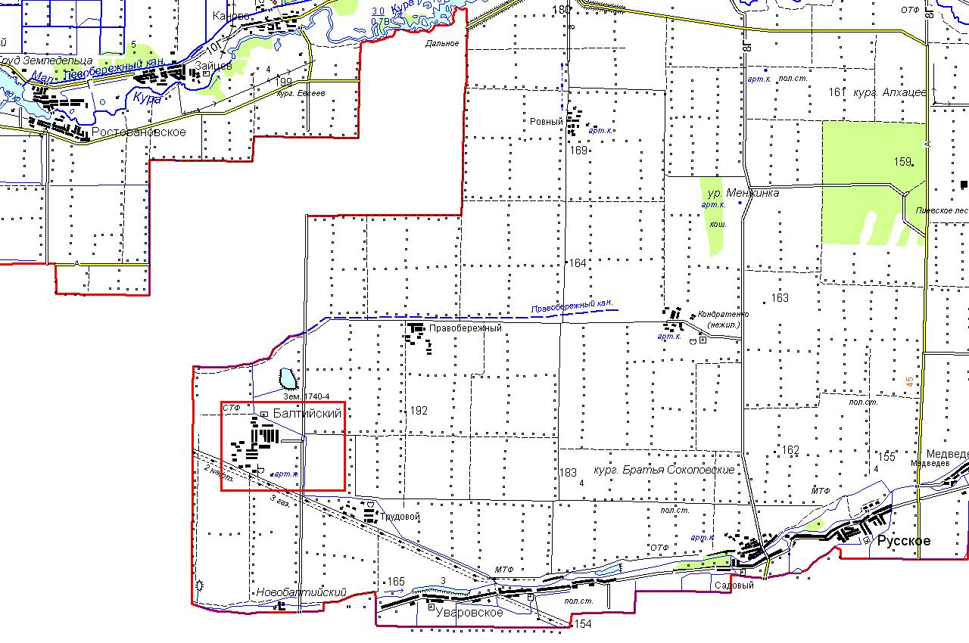

Лицензии (сертификаты)
Лицензии Государственного учреждения архитектуры и градостроительства СК на выполнение проектных работ:

- от 13 июля 2009 г. СКГ-02868К по 13.07.2014г.
- от 13 июля 2009 г. СКГ-02867Г по 13.07.2014г.
- от 19 ноября 2007г. Д-954781 (рег.№ГС 3-26-02-26-0-2634051506-007120-3) по 19.11.2012г.
- от 19 ноября 2007г. Д-954494 (рег.№ГС 3-26-02-27-0-2634051506-007116-3) по 19.11.2012г.
- от 18 декабря 2007г. Д-965742 (рег.№ГС 3-26-02-28-0-2634051506-007119-3) по 18.12.2012г.
- от 16.02.2011 Свидетельство СРО № П-039-00061-16022011 - бессрочное

 |  |  |  |  |  | 173 - 7 – ГП  Общие данные | Лист
Изм. | К.уч. | Лист | №док. | Под. | Дата |  | 1.2

ПОЯСНИТЕЛЬНАЯ ЗАПИСКА
Содержание

Введение 7

Глава I. Оценка современного состояния территории п. Балтийский
- Природно-климатические условия. 8
- Население 9
- Комплексная оценка территории 10
- Жилая застройка. Учреждения культурно-бытового,
производственного и коммунального назначения 11
- Улично-дорожная сеть. 11
- Инженерное оборудование………………………………………………..12

Глава II. Корректировка генерального плана п. Балтийский
- Проектная численность населения 13
- Архитектурно-планировочная организация территории 15
- Состав и объемы культурно-бытового строительства 17
- Состав и объемы жилищного и производственного строительства 18
- Озеленение 20
- Технико-экономические показатели 24
- Реализация генерального плана…………………………………………... 25
- Охрана окружающей среды. Санитарные и водоохранные зоны.
Инженерно-геологические процессы 26
Приложение.
- Техническое задание на корректировку генерального плана п. Балтийский (приложение к договору № 321-10 от 30 апреля 2010г)
- Исходные данные администрации п. Балтийский для корректировки генерального плана.
- Введение
При корректировке генерального плана п. Балтийский Курского района Ставропольского края использовались следующие материалы:
- Техническое задание на корректировку схемы генерального плана п. Балтийский.
- Проект планировки и застройки поселка Балтийский – совхоза «Балтийский рабочий» Курского района Ставропольского края. М 1:2000, 1980 г., Ставропольгипросельхозстрой.
- Всероссийская перепись населения 2002г. Схематический план п. Балтийский М 1:5000

В проекте корректировки генерального плана поселка осуществлен сбор и обработка исходных данных, доработка топоосновы, определены назначения территорий, разработаны предложения о резервировании территорий для развития поселка, об объемах жилищного и культурно-бытового строительства.
В состав проекта входит опорный план со схемой планировочных ограничений территории М 1: 5000, основной чертеж схемы генерального плана М 1:5000, пояснительная записка.
Корректировка генерального плана рассчитана на расчетный срок действия 10 лет до 2021 года.

Глава I. Оценка современного состояния
территории п. Балтийский

- Природно-климатические условия
Поселок Балтийский является центральной усадьбой совхоза «Балтийский рабочий», расположен в западной части Курского района, Ставропольского края.
Связь с административным центром г. Ставрополем осуществляется по автодороге местного значения, с выездом на федеральную трассу – 285 км. До районного центра ст. Курская – 35 км.
Рельеф территории представляет собой площадку с общим уклоном (в пределах 5%) с севера на юг.
В геологическом отношении территория характеризуется преобладанием каштановых и темно-каштановых карбонатных суглинков. Грунтовые воды шурфом на глубине 10 метров не вскрыты. Грунты просадочные.
Поселок расположен в междуречье р.р. Куры и Терека, в зоне оросительных каналов Терско-Кумской системы.
На территории поселка грунты представлены просадочными макропористыми суглинками, мощность которых составляет более 50 м.
Конечные просадки от бытовых давлений более 1 м.

В таблице 1 приведены основные климатические показатели территории поселка.

Таблица 1
Показатели | Ед.измер. | Величина
Средняя температура июля | С⁰ | +23,4
Средняя температура января | С⁰ | -4,4
Среднегодовое количество осадков | мм | 383
Направление господствующих ветров | восток, северо-восток, запад, северо-запад.
Сейсмичность | баллов | 8

Нормативная глубина промерзания в соответствии со СНиП П.А-6-62 принимается равная 0,4 м – средняя
0,6 м - наибольшая

- Население
В период разработки проекта планировки и застройки п. Балтийский в 1969 году численность населения составляла 1275 человек, 2002 году составляла 1681 человек. Численность населения на 2010 год составила 1950 человек.
Структура населения по возрастному составу определена по данным администрации п. Балтийский. Количество трудоспособного населения составляет 1102 человек, или около 56,5% численности населения. Дети дошкольного возраста – 176 человек – 9% и дети школьного возраста – 215 человек – 11%. Нетрудоспособное население составляет 457 человек или 23,4%.
Средний размер семьи в поселке – 3,0 человека.

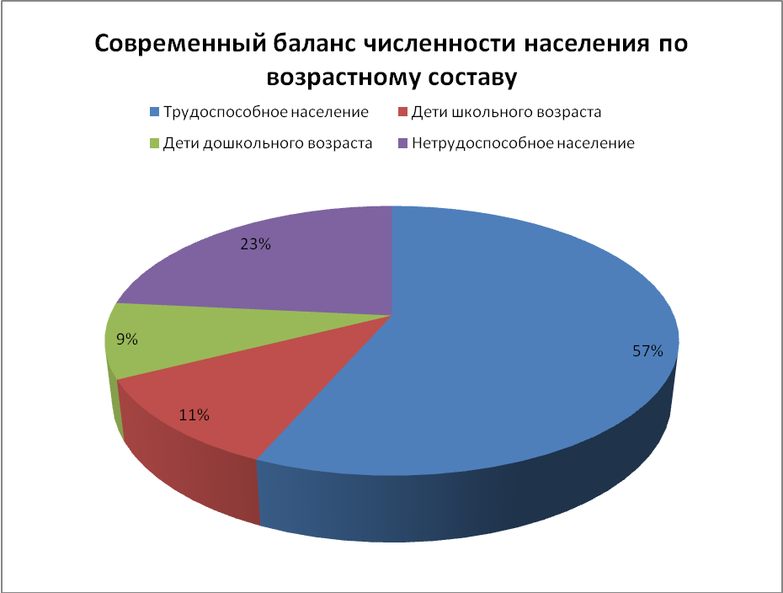

3.Комплексная оценка территории

Территория поселка Балтийский по проекту корректировки генерального плана в проектных границах населенного пункта составляет 394 га, и ограничена с востока, запада землями сельхозназначения, юга магистральным газопроводом и землями сельхозназначения и севера водным каналом и землями сельхозназначения. Проектом корректировки генерального плана п. Балтийский изменение границ населенного пункта и земель сельхозназначения не предусмотрено.
Застроенные территории населенного пункта имеют прямоугольную сетку улиц со сложившимся функциональным использованием земель и невысокой плотностью застройки. На территории поселка преобладают большеразмерные кварталы с приусадебными участками.

Доля производственных территорий в границах данного населенного пункта, составляет 60 га, представлена отдельными зонами в центральной, северной, западной и южной части поселка. Существующее кладбище находится в северной части, в границе п. Балтийский, размещено с организацией нормативной санитарно-защитной зоны, на расчетный срок оно сохраняется.
Необходимо учитывать, что кладбище является объектом повышенной экологической опасности.
В результате комплексной оценки территории поселка Балтийский выявлены территории, в границах которых устанавливаются ограничения на использование и осуществление градостроительной деятельности – санитарно-защитные зоны производственных и коммунальных объектов.

4. Жилая застройка. Учреждения культурно-бытового, производственного и коммунального назначения.
В настоящее время поселок занимает территорию с жилой застройкой, представленной одноэтажными 1-2 квартирными жилыми домами с различными по площади земельными участками.
Из общественных и культурно-бытовых учреждений в поселке имеются: Общеобразовательная школа на 500 учащихся (типовое, 1973г.), детский сад на 142 мест (типовое, 1989г.), амбулатория, ветеринарный участок, аптека, библиотека, дом культуры, административное учреждение (1991г.), учреждение связи и финансов, магазины, кафе, стадион, спортивная площадка, кладбище (3га).
Существующие производственно–коммунальные объекты, расположенные на территории села представлены следующими объектами: склад, контора, КФХ, ТБО, АЗС, АГРС, ангар, газовый участок, ГРП, зерносклад мехток, электроподстанция, котельная.

5.Улично-дорожная сеть

Улично-дорожная сеть представляет собой сложившуюся сеть улиц и проездов, обеспечивающих внешние и внутренние связи на территории поселка с производственной зоной, с кварталами жилых домов, с общественной зоной.
Внешние связи осуществляются по ул. Черемушки с выездом в восточном направлении на ст.Курская и г. Ставрополь. В составе улично-дорожной сети выделены главная улица поселка – ул. Черемушки и ул. Школьная основная улица в жилой застройке - ул. Балтийская, связывающая общественный центр поселка, кварталы жилых домов с главной улицей. Необходимо усовершенствовать существующее покрытие улиц в застройке поселка с устройством тротуаров из тротуарной плитки в районе общественного центра.
Формирующие улично-дорожную сеть поселка улицы и проезды в жилой застройке должны быть благоустроены, иметь асфальтовое покрытие и тротуары.
Поперечные профили улиц, принятые проектом имеют следующую ширину:
главная улица 40-36м
улицы в жилой застройке 16 - 12м
проезды 12 м

Ширина проезжей части главной улицы составляет 9,0-5,5 метров, ширина тротуаров 1.0 – 1,5 м, для улиц в жилой застройке 3,5-5,5 м с шириной тротуара до 1м., проездов 5,5 м.

6. Инженерное оборудование
Водоснабжение. Канализация. В настоящее время в поселке имеется централизованное водоснабжение. Водоснабжение осуществляется из артезианских скважин, при помощи насосов. Протяженность водопроводных сетей по территории п. Балтийский составляет 18 км.
Централизованная система канализации отсутствует. В жилой застройке имеются надворные туалеты и выгребные ямы. Принимая во внимание тот факт, что стоки в выгребных ямах при их инфильтрации в грунт могут провоцировать загрязнение земель, подземных и поверхностных вод, на расчетный срок необходимо решить вопрос организации централизованных систем канализации с очисткой стоков до нормативных в целях защиты земельных и водных ресурсов от загрязнения и истощения.
Теплоснабжение. Теплоснабжение общественных зданий осуществляется от центральной котельной. Горячее водоснабжение жилых домов осуществляется от газовых водогрейных колонок.
Газоснабжение. Существует система газоснабжения, протяженность сетей в поселке – 20,02 км.
Электроснабжение. Поселок электрифицирован, протяженность сетей составляет 20,7 км.
Телефонизация. Поселок телефонизирован («ЮТК», «Ростелеком»).
Радиофикация. Поселок не радиофицирован.

Глава II. Корректировка генерального плана
поселка Балтийский

- Проектная численность населения
Корректировка генерального плана выполнена с учетом проекта планировки и застройки п. Балтийский, выполненного институтом «Ставропольгипросельхозстрой» в 1970 году.
Проект корректировки схемы генерального плана разработан на территорию поселка, составляющую в границах населенного пункта 394 га с численностью населения на 2010 год 1950 человек.
Динамика изменения численности населения п. Балтийский, в период с 1989 по 2010 год, по данным Всероссийской переписи населения 2002 года с учетом переписи 1989 года, показана в таблице 1. В период с 1989 года по 2002 год население поселок увеличилось на 12,7% с ежегодным увеличением населения на 0,98%.
В ближайший период с 2002 по 2010 год численность населения поселка увеличелась на 16%, с ежегодным увеличением населения на 2%.
Таблица 1
Наименование  населенного пункта | Годы
 | 1969 | 1989 | 2002 | 2010
п. Балтийский | 1275 | 1491 | 1681 | 1950

По Курскому району за указанные периоды происходит прирост численности населения с 1989 года (43153 чел) по 2002 год (52100 чел). Учитывая демографическую ситуацию, сложившуюся в Курском районе, обусловленную определенным и устойчивым приростом населения, расчет численности населения поселка Балтийский произведен с учетом существующего прироста числа населения за период с 1989 по 2002 год, составляющий 1,6% в год.
Среднегодовой естественный прирост населения представлен в таблице 2.

Таблица 2
Среднегодовой показатель естественного прироста в %
С учетом миграции | Без учета миграции
- | 0,98

Расчет численности населения с учетом среднегодового естественного прироста населения выполнен на первую очередь строительства (2016 г.) и на расчетный срок (2021 г.) по формуле:
Нп = Нс х (1+Рр/100)^{Тр},
Нр = Нс х (1+Рр/100)^{Тр},
Нп – ожидаемая численность населения на первую очередь;
Нр – ожидаемая численность населения на расчетный срок;
Нс – существующая численность населения на исходный срок;
Тр – число лет;
Рр – среднегодовой процент изменения численности населения на первую очередь и расчетный срок с учетом прироста.
Подставив значения в формулу, получим предполагаемую численность населения поселка Балтийский
Нп = 1950 х (1+0,98/100)⁵=2047,
Нр = 1950 х (1+0,98/100)¹⁰=2149,
Принимаемая за основу для проектирования ожидаемая проектная численность населения поселка принимается на первую очередь строительства 2016 г. – 2047 человек, на расчетный срок 2021 г. – 2149 человек.

Таблица 3
Наименование  населенного пункта | Фактическая |  |  | По проекту
 | 1989 | 2002 | 2010 | 2016 | 2021
п. Балтийский | 1491 | 1681 | 1950 | 2047 | 2149
Структура населения по возрастному составу на расчетный срок 2021 год принята в соответствии с фактическим положением по данным администрации сельсовета и представлена в таблице 4.
Таблица 4
№ п/п | Возрастные группы населения | Население | Удельный вес возрастных групп
 |  | чел. | %
1 | Дошкольный возраст (0-6 лет) | 194 | 9
2 | Школьный возраст (7-15 лет) | 237 | 11
3 | Трудоспособный возраст:  (мужчины 16-59 лет)  (женщины 16-54 лет) | 1215 | 57
4 | Пенсионный возраст | 503 | 23
Всего |  | 2149 | 100

2. Архитектурно-планировочная организация территории

Архитектурно-планировочная организация территории поселка Балтийский складывалась исторически. Застройка кварталов осуществлялась по ранее разработанным проектам планировки. В настоящее время в поселке отсутствует обоснованная система зонирования территории, ввиду существующей сложившейся планировочной структуры.
Проект корректировки генерального плана предусматривает формирование функциональных зон и планировочной структуры с учетом сложившейся застройки, территориального развития и планировочных ограничений, имеющихся на территории поселке. Функциональное назначение зоны и её размещение в планировочной структуре определяет систему градостроительных требований по её использованию. Проектом предлагается формирование основных функциональных зон на территории поселка: жилой, общественной, рекреационной (зеленые насаждения общего пользования), производственной.
В основу организации жилой зоны положена сложившаяся планировочная структура жилых кварталов. Для расчетов принята площадь приусадебных участков, выделяемых под новое строительство в соответствии с решением законодательного органа МО в размере 0,15 га. Выделение резервных территорий для нового строительства проектом корректировки генерального плана предусмотрено в южной части поселка, где осуществляется выделение земельных участков и строительство индивидуальных жилых домов.
Общественная зона поселка размещена вдоль ул. Черемушки, между улицей Балтийская, ул. Школьная, ул. Новая, ул. Степная и включает общественный центр с учреждениями культурно-бытового обслуживания. Центром общественной зоны является территория с административными и общественными зданиями: дом культуры, кафе, клуб, водоканал, сбербанк, магазины, узел связи, администрация, почта, библиотека, церковь, парк, сквер. Остальные общественные здания расположены вдоль главной улицы и улицами Балтийская, ул. Школьная, ул. Новая, ул. Степная. Резервной территорией общественной зоны являются территории центральной части поселка.
Основной территорией рекреационной зоны является сквер и парк, выходящий на ул. Школьная и бульвар вдоль ул. Черемушки.
Производственная зона в основном сформировалась в границах населенного пункта. На территории поселка зоны образуют группы производственных объектов и расположены в южной, западной и северной части. Объекты сохраняются с условием соблюдения санитарно-эпидемиологических и противопожарных требований.

Сохранение и охрана объектов культурного наследия

Объекты культурного наследия (памятники истории и культуры), расположенные на территории поселка или расположенные вблизи границ населенного пункта, подлежат государственному учету, состоят в реестре объектов культурного значения с целью охраны и использования объектов исторического наследия в соответствии с постановлениями РИК и администрации СК №702 от 01.10.1981г. и № 600 от 01.11.1995г. До разработки проекта зон охраны объектов культурного наследия, в соответствии с приказом министерства культуры Ставропольского края от 18.04.2003г. №42, проектом корректировки генерального плана установлены временные зоны охраны памятников, находящихся на территории поселка.
С целью сохранения существующих или вновь выявленных памятников археологии, при осуществлении отводов земельных участков для строительства на территории муниципального образования, необходимо проводить согласование их размещения в государственном органе охраны памятников истории и культуры.
Перечень объектов культурного наследия (памятников истории и культуры), представлены в следующей таблице.

Наименование объекта культурного наследия (памятника истории и культуры) | Дата создания | Документ, на основании которого подлежат госохране | Балансовая принадлежность | Местонахождение
Памятник воинам, павшим в годы Великой Отечественной войны | 1957г. | - | Балтийский с/Совет | п. Балтийский (сквер)
Памятник В.И.Ленину | 1957г. | - | - | п. Балтийский Центральная усадьба
Памятник-бюст комсомолке Любови Кондратенко | - | - | - | п. Балтийский

3. Состав и объемы культурно-бытового строительства
Учреждения культурно-бытового обслуживания поселка представлены следующими объектами: общеобразовательная школа на 500 учащихся, детский сад на 142 места, амбулатория, административное учреждение, дом культуры, учреждение связи и финансов, библиотека, кафе, магазины.
Обеспечение населения объектами обслуживания на расчетный срок требует увеличения строительства обслуживающих детских учреждений, объектов культуры, физкультурно-оздоровительных учреждений, расширение сферы сервиса. Расчет необходимых объемов культурно-бытового строительства произведен из расчета обслуживания населения балтийского сельсовета в соответствии со СНиП 2.07.01-89* «Градостроительство. Планировка и застройка городских и сельских поселений», приведена в таблице 8.

4. Состав и объемы жилищного и производственного строительства.
Расчет и выбор территории для строительства.
Существующая общая площадь жилого фонда Балтийского сельсовета на 2010 год составляет 41,398 тыс.м². Жилой фонд состоит из каменных, кирпичных жилых домов, часть которых имеют износ 30 - 70% . В расчете на одного человека в среднем по МО приходится 21,2 м² общей площади жилья.
На первую очередь строительства, существующий жилой фонд сохраняется. Доля ветхого жилья, имеющего износ более 60%, составляет 7% (2,871 тыс. м²), на расчетный срок его необходимо восстановить или восполнить новым жильем с расчетом 18 м² на человека. Для расчета объемов проектного жилого фонда принята обеспеченность площадью жилья на одного человека равная 18,0 м2, как минимально необходимой по социальным нормативам. Для обеспечения площадью жилого фонда населения поселка при норме 18,0 м2 на человека, на первую очередь строительства (2047 чел.) и на расчетный срок (2149 чел.) потребуются объемы жилого фонда представленные в таблице 5.
Таблица 5
Наименование  населенного пункта | Сущ. жилой фонд | Требуется м² при 18 м² общ. площади |  | Сохраняется м² |  | Необходимо на расчетный срок м²
 |  | Расчетный срок | 1 очередь строительства | На расчетный срок | На 1 очередь стр. | На расчетный срок | В т.ч. на 1 очередь
п. Балтийский | 41398 | 44980 | 43144 | 41398 | 41398 | 3582 | 1746

При сохранении существующей застройки и объемов существующего жилого фонда, дополнительный объем жилого фонда на 1 очередь требуются 1746 м², на расчетный срок потребуется 3582 м² общей жилой площади. Размещение нового жилого фонда предполагается на территории существующих кварталов поселка, и потребует освоение 10 га при выделении земельного участка 0.15 га и среднем размере семьи 3,0 человека.
Проектом корректировки генерального плана предусматривается 12,8га резервных территорий для строительства жилья в населенном пункте, в том числе на восполнение ветхого жилья и на перспективу за расчетный срок.
Новое строительство предусматривается вести за счет индивидуальных застройщиков.
Таблица 6
Баланс использования территории жилой селитебной территории
на расчетный срок по генплану

Селитебная территория, га
Сохраняемая  застройка | Проектируемая  застройка | Итого
91,6 | 11,8 | 103,4

Основным типом жилья является одноэтажная усадебная застройка. Существующий жилой фонд населенного пункта, который находится в хорошем состоянии, сохраняется на расчетный срок. Расчеты объемов жилищного строительства приведены в таблице 7.
При проектировании новой застройки необходимо учесть современные требования к жилым домам – строительство 2-этажных жилых домов, домов с мансардой с увеличением общей площади дома. В связи с этим, площадь проектируемого жилого фонда поселка может превысить расчетную.
Таблица 7
Наименование  населенного  пункта | Проектируемый жилой фонд |  |  | Итого  на расчетный срок
п. Балтийский | кв.м/чел | чел | кв.м |  | кв.м/чел | чел | кв.м
 | 18,0 | 199 | 3582 |  | 18,0 | 2149 | 44980

5.Озеленение
Создание системы озеленения относится к благоустройству территории поселка Балтийский и направлено на обеспечение благоприятной среды проживания населения и организации зоны отдыха. Существующие зеленые насаждения на территории поселка сохраняются.
Проектом корректировки генерального плана предлагается формирование системы различных видов зеленых насаждений.
Из зеленых насаждений общего пользования на территории поселка предусматривается:
- сквер, находящийся на пересечении ул. Черемушки и ул. Школьной;
- парк, находящийся на пересечении ул. Черемушки и ул. Школьной;
- бульвар вдоль, ул. Черемушки;
- сквер вдоль ул. Балтийская.
Всего площадь зеленых насаждений общего пользования составляет 7га в расчете на одного человека составит 35,8 м², что соответствует нормативным требованиям.
Территории зеленых насаждений общего пользования необходимо озеленить, благоустроить и оборудовать малыми архитектурными формами: скамьями, светильниками, урнами.
Из зеленых насаждений ограниченного пользования и специального назначения:
- озеленение территорий общественных и административных зданий, участков детских и школьных учреждений;
- озеленение санитарно-защитных зон, зон санитарной охраны источников водоснабжения;
- озеленение улиц.
Площадь санитарно-защитного озеленения, составляет 6,7га.
Расчет учреждений и предприятий обслуживания для МО Балтийского сельсовета
Таблица 8

Наименование учреждений и предприятий | Расчетная норма на 1000 жителей | Требуется на расчетное население |  | Сохраняется |  |  | Необходимо построить (недостающее по нормам) |  |  | Требуемая площадь участка
 |  | Расчетный  срок | 1 очередь |  | Расчетный  срок | 1 очередь |  | Расчетный  срок | 1 очередь |  | Расчетный  срок | 1 очередь
1 | 2 | 3 | 4 |  | 5 | 6 |  | 7 | 8 |  | 9 | 10
Детские ясли-сад | Исходя из охвата детей дошкольного возраста 85% | 165 | 157 |  | 142 | 142 |  | 23 | 15 |  | -
Общеобразовательная средняя школа | Исходя из 100% охвата детей | 237 | 225 |  | 500 | 500 |  | - | - |  | -
Внешкольные учреждения (музыкальная, художественная школа) | 10% от численности детей школьного возраста | 24 | 23 |  | - | - |  | 24 | 23
Административное здание | Одно на нас.пункт | 1 | 1 |  | 1 | 1 |  | - | - |  | 0,3 га на объект
Отделение связи | 1 оп.место на 1500-2000 жителей | 1 | 1 |  | 1 | 1 |  | - | - |  | 0,05 га на объект
Сберегательная касса | 1 оп. место на 1000-2000 жителей | 1 | 1 |  | 1 | 1 |  | - | - |  | Вместе с отделением связи
Библиотека | 4 - 5 чит. мест на 1тыс.чел. | 10 | 10 |  | 1 | 1 |  | - | -
Предприятие бытового обслуживания | 7 раб. мест на 1 тыс.чел. | 14 | 14 |  | - | - |  | 14 | 14
Баня | 7 мест на 1 тыс.чел. | 14 | 14 |  | - | - |  | 14 | 14 |  | 0,2 га на объект
Продовольственный магазин, промтоварный магазин | 100 кв.м торговой площади, 200 кв.м на 1 тыс. чел. | 240  720 | 240  720 |  | 6 | 6 |  | 240  720 | 240  720 |  | 0,1 и 0,3 га на объект
Предприятие общественного питания:  - столовая (60 мест);  -банкетный зал (180 мест) | 40 мест на 1 тыс. чел. | 80 | 80 |  | - | - |  | 80 | 80
Хлебопекарня | 0,5 тн-0,6 т на 1 тыс.чел. | 1,2 | 1,2 |  | - | - |  | 1,2 | 1,2 |  | 0,25-0,5 га на объект
Комплекс физкультурно-оздоровительных площадок | Территория 0,9 га на 1 тыс.чел. | 1,8 | 1,8 |  | стадион | стадион |  | 1,8 | 1,8
Спортзал | 80м2 на 1тыс.  чел. | 160 | 160 |  | - | - |  | 160 | 160
Пожарное депо |  | 1 | 1 |  | - | - |  | 1 | 1

6. Технико-экономические показатели
№ | Наименование показателей | Ед. измерения | На расчетный срок
1 | Численность населения | чел. | 2149
2 | Площадь п. Балтийский в границах населенного пункта: | га | 394,0
 | - площадь территории жилой зоны | га | 91,6
 | - площадь резервных территорий жилой зоны | га | 11,8
 | - площадь территории общественной зоны | га | 10,3
 | - площадь резервных территорий общественной зоны | га | 1,5
 | - площадь территории озеленения общего пользования | га | 7,0
 | - площадь санитарно-защитного озеленения | га | 0,7
 | - площадь территории производственной зоны | га | 60,5
 | - площадь резервных территорий производственной зоны | га | 2,0
 | - площадь кладбища | га | 3,0
 | - прочие территории (улицы, проезды, свободные от застройки территории. сельхозугодия) | га | 205,6
3 | Плотность населения на селитебной территории | чел/ га | 18,6

Баланс территории в границах населенного пункта
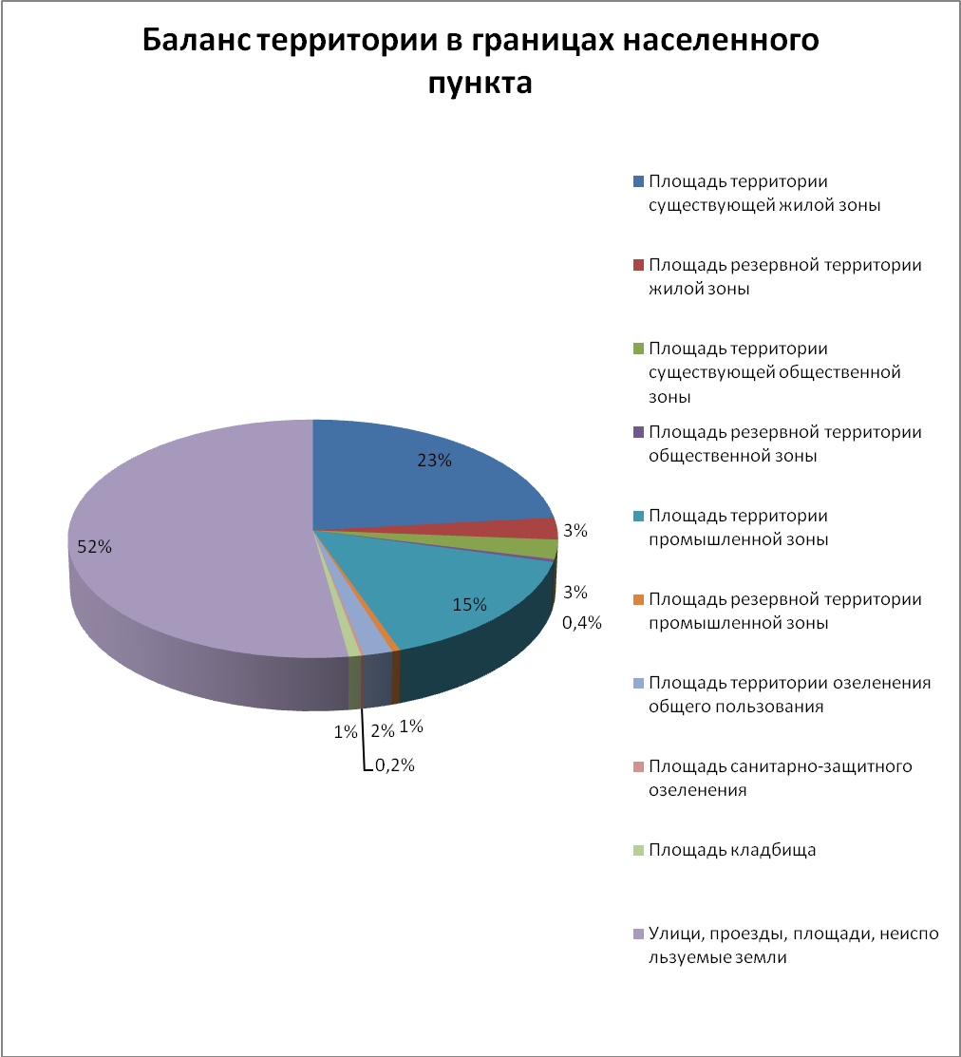
Проектный баланс территории
В проекте корректировки генерального плана определена проектная граница территории населенного пункта поселка Балтийский, составляющая 394га.
В проектные границы включены застроенные территории по ранее разработанным проектам планировки территории, земли сельхозиспользования (пастбища), с изменением целевого назначения и разрешенного использования, которые находятся введении муниципального образования поселка Балтийский, и прочие не используемые земли (неудобья, овраги) (схема прилагается). Из них территории, выделяемые под новое жилищное строительство составляют, 11,8га и расположены в южной части поселка.

7. Реализация генерального плана

Реализация генерального плана поселка Балтийский должна осуществляется на основании плана реализации проекта, который утверждается главой администрации Балтийского сельсовета в течении трех месяцев со дня утверждения генерального плана.
Согласно Градостроительного кодекса РФ, реализация проекта должна осуществляться на правовой основе, действующих законоположений, правовых и нормативных актов, что предопределяет (после утверждения генерального плана) необходимость разработки документа, градостроительного зонирования Правил землепользования и застройки. Учитывая это, в генеральном плане содержатся предпосылки для градостроительного зонирования территории и основы разработки градостроительных регламентов и правил их применения.
В проекте плана реализации генерального плана устанавливаются:
- сроки подготовки документации по планировке территории для размещения объектов муниципального значения, жилищного строительства, на основании которой осуществляется упорядочение застройки территории, при принятии решений о предоставлении прав на земельные участки, обеспечение инженерной и социальной инфраструктурой;
-сроки подготовки проектной документации, сроки строительства объектов капитального строительства, с финансово-экономическим обоснованием реализации.

8. Охрана окружающей среды.
Санитарные и водоохранные зоны. Инженерно- геологические процессы

Наиболее важным направлением разработки проекта корректировки генерального плана п. Балтийский является обеспечение благоприятных и безопасных условий проживания населения и ограничение негативного воздействия на природную среду.
Создание безопасной и благоприятной среды жизнедеятельности предполагает соблюдение санитарных, санитарно-защитных, водоохранных норм, соблюдение функционального зонирования территории поселка. Общие экологические требования в отношении охраны окружающей среды, соблюдение которых обязательно при использовании территорий, установлены экологическими законодательными и нормативными техническими документами.
Согласно Перечню городов и населенных пунктов Ставропольского края, подверженных воздействию опасных геологических процессов по «Рекомендаций по инженерной защите территории Ставропольского края от воздействия опасных геологических процессов» (1996 г.), поселок Балтийский имеет среднюю категорию опасности комплексного воздействия геологических процессов, на территории населенного пункта отмечена ветровая эрозия почвы, просадка от собственного веса грунта.
Меры по защите территории от негативных геологических процессов с выделением первоочередных мероприятий необходимо предусмотреть проектом, разработанным специализированными проектными организациями. Администрации Балтийского сельсовета необходимо определить объем финансовых затрат и источники финансирования.
Необходимо принимать обоснованные решения по использованию территорий с учетом указанных процессов, выполнять инженерные изыскания при проектировании и строительстве объектов, при освоении территорий под застройку, осуществлять необходимые мероприятия по инженерной подготовке.
Санитарно-защитная зона (СЗЗ) является обязательным элементом любого объекта, который является источником воздействия на среду обитания и здоровье человека. Согласно санитарно-эпидемиологическим правилам и нормативам «Санитарно-защитные зоны и санитарная классификация предприятий, сооружений и иных объектов. СанПиН 2.2.1/2.1.1.1200-03» на схеме планировочных ограничений поселка выделены нормативные санитарно-защитные зоны, с указанием размеров зон.
Ширина санитарно-защитной зоны должна подтверждаться расчетом концентрации в воздухе вредных веществ, и может быть сокращена с установлением минимальной величины при достаточном обосновании и согласовании с органами санитарного надзора.
В границах санитарно-защитной зоны допускается размещать:
- Сельхозугодья для выращивания технических культур, не используемых для производства продуктов питания;
- Предприятия, их отдельные здания и сооружения с производствами меньшего класса вредности, чем основное производство.
- Пожарные депо, коммунальные объекты, объекты торговли и общественного питания, гаражи, площадки и сооружения для хранения общественного и индивидуального транспорта, автозаправочные станции, а также связанные с обслуживанием данного предприятия здания административного назначения;
- Нежилые помещения для дежурного аварийного персонала и охраны предприятий, ЛЭП, электроподстанции, газопроводы, артезианские скважины для технического водоснабжения, канализационные насосные станции, питомники растений для озеленения санитарно-защитных зон и иных территорий.
В санитарно-защитных зонах не допускается размещение объектов для проживания людей. Санитарно-защитная зона или какая-либо ее часть не могут рассматриваться как резервная территория объекта и использоваться для расширения производственной или жилой территории без соответствующей обоснованной корректировки границ зоны.
Согласно Положению о водоохранных зонах водных объектов и их прибрежных защитных полос (ст.65 Водного кодекса Российской Федерации от 03.06.2006 № 74-ФЗ), водоохранными зонами являются территории, которые примыкают к береговой линии морей, рек, ручьев, каналов, озер, водохранилищ и на которых устанавливается специальный режим осуществления хозяйственной и иной деятельности в целях предотвращения загрязнения, засорения, заиления указанных водных объектов и истощения их вод, а также сохранения среды обитания водных биологических ресурсов и других объектов животного и растительного мира.
В поселке Балтийский имеется водный канал «Правобережный». Ширина водоохраной зоны проходит по границе водоотвода. В границах водоохраной зоны устанавливаются прибрежные защитные полосы, на территориях которых вводятся дополнительные ограничения хозяйственной и иной деятельности.
В пределах водоохраной зоны запрещается:
1.Использование сточных вод для удобрения почв.
2.Размещение кладбищ, скотомогильников, мест захоронения отходов производства и потребления, радиоактивных, химических, взрывчатых, токсичных, отравляющих и ядовитых веществ.
3.Осуществление авиационных мер по борьбе с вредителями и болезнями растений.
4.Движение и стоянка транспортных средств (кроме специальных транспортных средств), за исключением их движения по дорогам и стоянки на дорогах и в специально оборудованных местах, имеющих твердое покрытие.
В границах прибрежных защитных полос наряду с установленными ограничениями по водоохранной зоне, запрещается:
1.Распашка земель.
2.Размещение отвалов размываемых грунтов.
3.Выпас сельскохозяйственных животных и организация для летних лагерей, ванн.
Об установлении границ водоохранной зоны и режима ведения хозяйственной и иной деятельности в её пределах необходимо проинформировать в установленном порядке население поселка.
Состояние водных объектов, имеющихся на территории Балтийского сельсовета в значительной степени зависит от благоустройства территории. Мероприятия по охране водных ресурсов можно подразделить на два направления: благоустройство территорий и непосредственно охрана водных объектов.
Инженерное благоустройство территории включает организацию дождевой канализации, систем централизованной канализации с очистными сооружениями канализационных стоков.
В настоящее время дождевая канализация на территории поселка Балтийский отсутствует. Отвод поверхностного стока с территории центральной части поселка не осуществляется. Поверхностный сток с территорий объектов производственной зоны проходит очистку в местной системе очистных сооружений. При дальнейшем проектировании необходимо создание единой системы водоотвода поверхностных вод путем строительства закрытых и открытых водостоков. При организации системы дождевой канализации:
- исключается ущерб, наносимый затоплением улиц, подземных коммуникаций и дорожных покрытий;
- снижается накопление загрязнений, особенно в таких очагах загрязнений, как производственные территории.

Водохозяйственная деятельность на территории Балтийского сельсовета в настоящее время и на расчетный срок должна быть направлена на рациональное использование водных ресурсов и охрану вод от загрязнения. В настоящее время в населенных пунктах Балтийского сельсовета канализация отсутствует. Строительство централизованной системы канализации с полной биологической очисткой сточных вод следует рассматривать первоочередным объектом капитального строительства на территории поселка, с целью исключения негативного влияния на окружающую природную среду.
К числу первоочередных мероприятий по капитальному строительству на территории муниципального образования относится разработка проекта хозяйственно-бытовой канализации, проектирование и строительство канализационных сетей и канализационных очистных сооружений на необходимую производительность для населенного пункта Балтийского сельсовета: п. Балтийский. Бытовые и хозяйственно-фекальные стоки от канализуемых зданий по самотечной канализационной сети должны поступать в приемный резервуар канализационной насосной станции, забираться фекальными насосами и подаваться на очистные канализационные сооружения.
Указанные мероприятия проекта корректировки генерального плана будут разработаны специализированными проектными организациями, с включением проектов «Схемы водоснабжения», «Схемы хозяйственно-бытовой канализации », «Схемы дождевой канализации», которые будут отвечать современным требованиям и нормативам, а так же повышающие уровень инженерного оснащения объектов населенного пункта.

Санитарная очистка территории поселка Балтийский.
В целях соблюдения санитарно-эпидемиологического благополучия населения, правил сбора, утилизации и уничтожения биологических и твердых бытовых отходов, разработана «Схема размещения природоохранных объектов в области обращения с отходами на территории Ставропольского края».
При реализации мероприятий краевой целевой программы «Отходы производства и потребления в Ставропольском крае на 2009-2013годы», предполагается строительство зонального центра по переработке и утилизации отходов.
Очистка территории населенных пунктов является важным мероприятием по охране окружающей среды. Генеральная схема очистки – проект, направленный на решение комплекса работ по организации, сбору, удалению, обезвреживанию бытовых отходов и уборке территории.
Отходы не могут размещаться на несанкционированных свалках. Вывоз отходов необходимо осуществлять в соответствии с проектом «Генеральной схемой очистки территорий населенных пунктов Курского муниципального района Ставропольского края».
Для муниципальных нужд по данным администрации Балтийского сельсовета, планируется строительство полигона по утилизации бытовых отходов, био- и медицинских отходов, размещение которого осуществляется в соответствии с требованиями Земельного, Водного и Лесного кодекса, санитарно-эпидемиологических норм, на период до внедрения Генеральной схемы очистки муниципального образования Балтийского сельсовета.
Необходимо внедрить генеральную схему очистки территории поселка Балтийский, обеспечить организацию рациональной системы сбора, хранения, регулярного вывоза отходов и уборки территории в соответствии с требованиями «Санитарных правил содержания территорий населенных мест» (СанПиН 42-128-4690-88).
Организация сбора и вывоза бытовых отходов в соответствии с п.18 ч.1 ст.14 Федерального закона от 06,10,2003 №131-ФЗ «Об общих принципах организации местного самоуправления в Российской Федерации» отнесены к вопросам местного значения поселения. Несоблюдение экологических требований при обращении с отходами, установленных Федеральными законами «Об охране окружающей среды» и «Об отходах производства и потребления», влечет за собой административную ответственность, предусмотренную ст.8.2 Кодекса Российской Федерации об административных правонарушениях.

Проект корректировки генерального плана разработан в соответствии с техническим заданием на его разработку, решая вопросы планирования развития территории населенного пункта. Разработка вопросов организации централизованной системы очистки хозбытовых и производственных стоков, ливневых стоков, инженерному оборудованию территории населенного пункта будет осуществляться в дальнейшем специализированными организациями, как II этап разработки проекта.

ПРИЛОЖЕНИЕ

